




Pozvánka na terénní

SETKÁNÍ ČESON 2009

na hradě Šelmberk u Mladé Vožice

18.-20. září 2009

Místo konání: Areál Historicko řemeslně vzdělávacího centra Šelmberk, který se nachází u zříceniny stejnojmenného hradu cca 2 km SV od Mladé Vožice (okr. Tábor) na lesnatém ostrohu ohraničeném údolím řeky Blanice (www.centrumselmberk.cz). Dosud zde byl zjištěn výskyt 8 druhů netopýrů.

Program:
1. Netting a detektoring na hradě a na dalších lokalitách v okolí v návaznosti na probíhající faunistický výzkum oblasti Táborska a Benešovska.
2. Mapování výskytu netopýrů v panelových sídlištích v Táboře, kde je plánováno rozsáhlé zateplování budov.
3. Během soboty prezentace a diskuse za účelem výměny zkušeností s řešením problémových situací, s postupy a opatřeními k zajištění ochrany netopýrů při rekonstrukcích domů, zejména zateplování panelových budov. Hodnocení fungování poradenství prostřednictvím ČESON, návrhy dalšího postupu.

Ubytování: Zajištěno v hlavní budově areálu Historicko řemeslně vzdělávacího centra Šelmberk ve vícelůžkových pokojích s palandami, ve vlastním spacáku. Ubytování je pro účastníky zdarma, hrazeno hromadně z projektu ČESON. V budově je k dispozici též společenská místnost včetně promítací techniky.
Ubytování v pátek je možné až po 18:00 hod., do té doby zde bude probíhat program pro základní školu, který bychom neměli narušit. Zřícenina hradu je celý den volně přístupná.

Stravování: z vlastních zásob (k dispozici vybavená kuchyně) nebo v restauraci v Mladé Vožici (vzdálenost cca 2 km)

Doprava na místo:
Vlakem: do Tábora, poté autobusem do Mladé Vožice, odtud pěšky po červené turistické značce (mapa edice KČT č. 41)
Autobusem: do Mladé Vožice, odtud pěšky po červené turistické značce
Autem: směr Mladá Vožice – Kamberk – cca 1 km na rohu lesa odbočka vpravo, odtud 1,5 km přímo k centru asfaltová silnice (lepší povrch) nebo směr Mladá Vožice – Vilice – cca 1km po vystoupání serpentýn odbočka vlevo, odtud 1,5 km přímo k centru asfaltová silnice (horší povrch)
Cestovné bude účastníkům proplaceno z grantu na základě vyplnění cestovního příkazu a doložení potřebných dokladů.

S sebou si vezměte: spacák, přezůvky do budovy, teplé oblečení, jídlo a pití, baterku, detektor (pokud vlastníte)

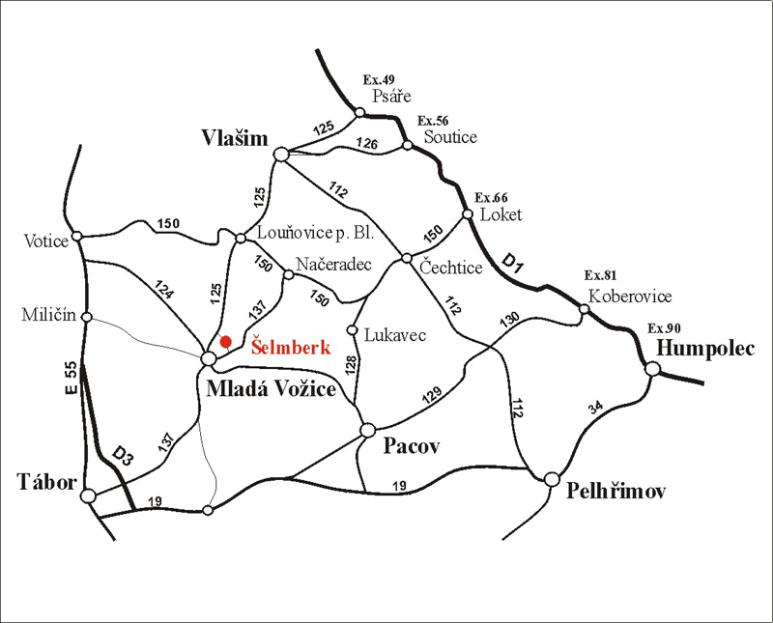

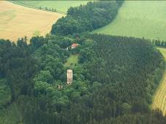
Pokud se plánujete setkání zúčastnit, prosím, vyplňte a pošlete přiloženou návratku nejpozději do 13.9.2009 e-mailem na adresu: nova-petra@centrum.cz nebo poštou na adresu: Petra Schnitzerová, Katedra zoologie PřF UK, Viničná 7, 128 44 Praha 2.

Pro další informace případně volejte na tel: 605 870 323 nebo pište na výše uvedený e-mail.

-----------------------------------------------------------------------------------------------------------------
Návratka – Terénní setkání ČESON na hradě Šelmberk, 18.-20.9.2009

Jméno a příjmení: ....................................................................................................................

Prosím, zaškrtněte dále, zda plánujete prezentovat své zkušenosti během sobotního diskusního bloku a doplňte přibližně téma příspěvku.

Sobotní prezentace: ano ne

Název a forma prezentace: .......................................................................................................

